Английский язык 6 класс
21.10.
Happy times (Счастливые времена)

Задачи:
- развивать умения полного понимания текстов, а также навыки поискового чтения и чтения с выделением детальной информации,
- актуализировать лексику по теме «Дни недели»;
- изучить словообразование порядковых числительных от 1 до 100 и случаи их употребления.

- Match the pictures to the holidays. (соотнесите картинки с названиями праздников)
1 | 2 | 3 | 4
 | 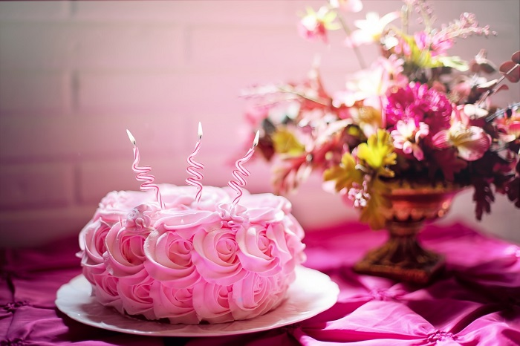 |  | 
- Mother’s Day
- Birthday
- St. Valentine’s Day
- New Year

- учебник с. 16 упр. 1
Соотнесите приглашения A – D с названиями:

A -
B -
C -
D -
a graduation
a birthday
Halloween
a birthday

Заполните таблицу информацией из приглашений:
 | Date | Day of the week | Time | Address
A
B
C
D

- упр. 2 а) – повторить названия дней недели,
b) – прочитать небольшой диалог и составить свой по образцу.
Можно поучить дни недели с помощью песенки: https://www.youtube.com/watch?v=mXMofxtDPUQ

- Материал для самостоятельного изучения
Числительные английского языка подразделяются на количественные и порядковые.
Количественные числительные отвечают на вопрос «Сколько? Какое количество?» Вы их уже знаете.

Как образуются порядковые числительные посмотрите видео сюжет: https://www.youtube.com/watch?v=DhMTWqBGGsw

Порядковые числительные (ordinal numerals) указывают на порядок объектов, их порядковый номер. Они отвечают на вопрос «который (по счету?)». Большинство порядковых числительных образуется с помощью окончания –th, однако есть три исключения, которые необходимо запомнить!
1 – first
2 – second
3 – third
В остальных случаях к количественному числительному просто прибавляется –th, но встречаются некоторые сложности в словообразовании таких порядковых числительных.
5 – five 5й - fifth
8 – eight 8й - eighth
12 – twelve 12й - twelfth
20 – twentieth 20й - twentieth

5. учебник с 16 упр. 3 а) – учить порядковые числительные,
b) - написать числительные прописью в тетрадь.

